國立台東高中105學年度第二學期高二自然組歷史科期末考試卷
5-6章 畫卡適用班級2,4 班級_________ 姓名________________ 座號_______
單一選擇題(每題2分)
1. ( ) 他是位日本武士，但學習過西洋的槍砲和航海術，他不僅促成反幕府諸侯間的合作，更提出「大政奉還」、「設立議會」……等主張，對日本的現代化有很大影響。他是誰？ (A)明治天皇 (B)德川慶喜 (C)伊藤博文 (D)坂本龍馬
2. ( ) 促成十六世紀黑奴貿易日漸興盛的原因是什麼？ (A)非洲常爆發內戰 (B)非洲黑人人口過剩 (C)非洲常發生飢荒 (D)西、葡的中南美洲殖民地勞動力不足
3. ( ) 我們若以非洲為本位來思考十九、二十世紀西方殖民帝國對非洲造成的影響，何種思考才是正確的？ (A)經濟的發展使非洲人在當時受到更多不平等的對待 (B)歐洲是非洲走向現代化的大功臣 (C)因為歐洲的努力，使非洲各族群間相處融洽 (D)在獨立之後，大部分的非洲國家都如同殖民母國發展出民主政治
4. ( ) 有關日本明治維新的新政措施，下列敘述何者錯誤？ (A)廢藩置縣，有助於中央集權體制的建立 (B)廢除封建的階級制度，士農工商可以自由發展 (C)擴建舊有軍隊，並建設成新式軍隊 (D)實施義務教育，積極派留學生出國學習西方科技
5. ( ) 歐洲為了解決那個地區的問題，在1884年召開柏林西非會議？ (A)巴爾幹半島 (B)義大利半島 (C)印度 (D)非洲
6. ( ) 請問在瓜分非洲領土時，那一個國家呈現「縱向瓜分」？ (A)英國 (B)法國 (C)德國 (D)義大利
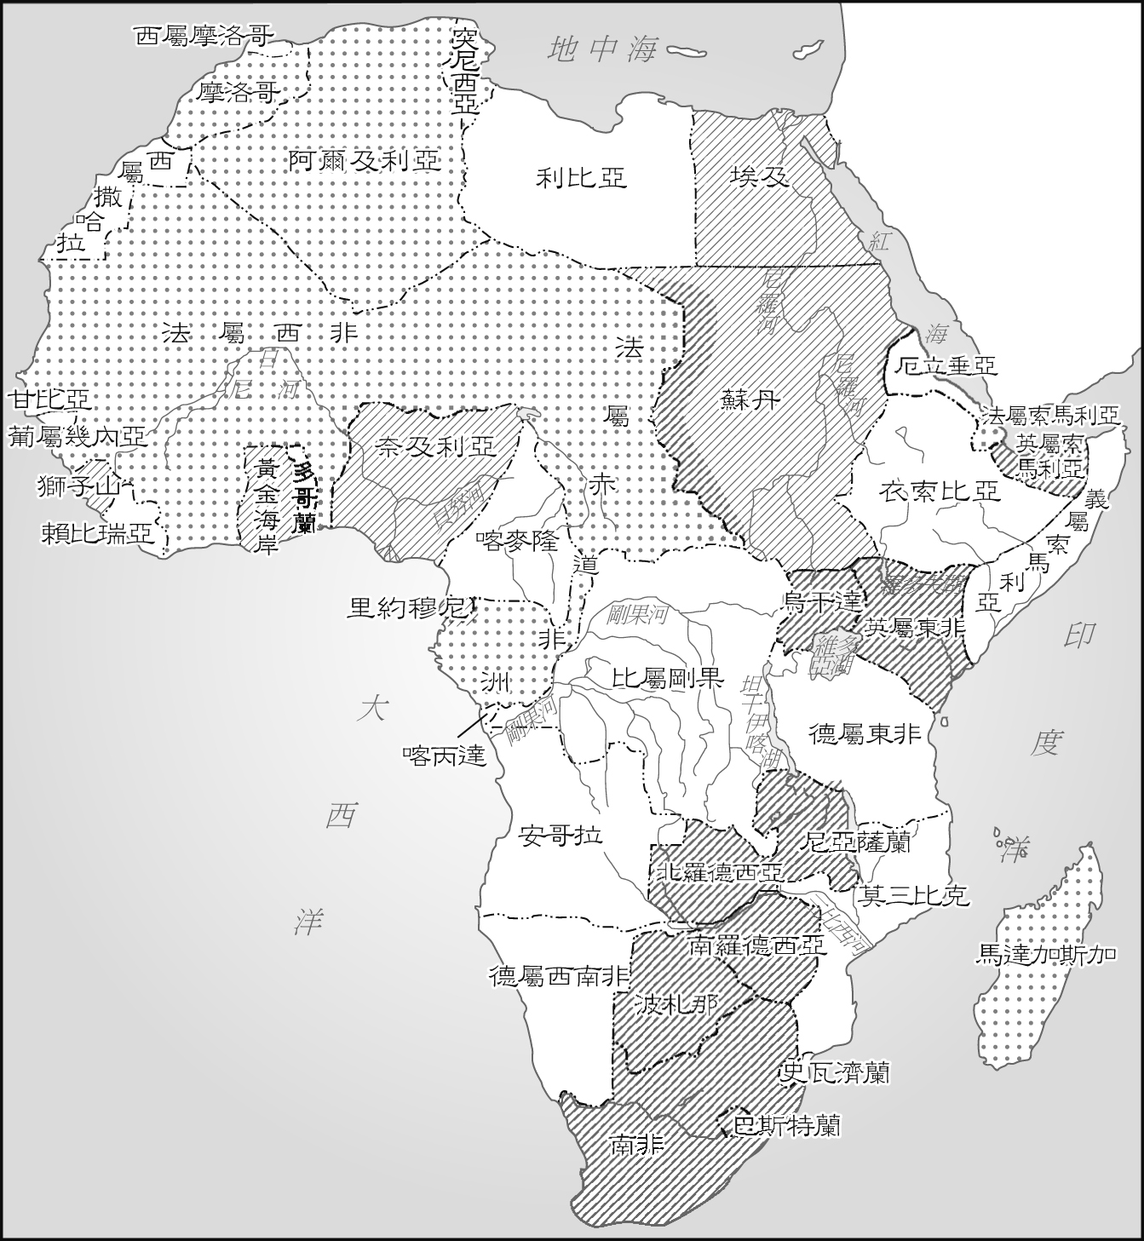
7. ( ) 小文是名十九世紀末生活在剛果河中游的原住民，以你對歷史的認知，她可能經歷那些事件？ (A)家鄉被法國人殖民 (B)家鄉並未被殖民 (C)歐洲人在劃分勢力範圍前不曾詢問過當地人 (D)國家先後跟英法發生戰爭，戰敗後割讓土地
8. ( ) 小柯暑假與同學相約出國遊玩，回國後在日記上寫道：「這個國家相當的特殊，她是晚近在中南半島上唯一沒有被列強殖民的國家。而且，這個國家的人民雖然和我們一樣信仰佛教，但是他們的慶典和儀式和我們的不太一樣呢！」請問小柯和同學到那個國家旅行？ (A)泰國 (B)緬甸 (C)越南 (D)柬埔寨
9. ( ) 1917年初，德國決定先行制服英國，結束戰爭，參謀總長魯登道夫提出建議，主張無限制使用潛艇，打擊聯軍海上運輸。其結果為 (A)英國退出戰場 (B)美國參戰 (C)俄國退出戰場 (D)義大利參戰
10. ( ) 為了推動「世界革命」的理想，列寧有何實際作為？ (A)推行新經濟政策 (B)將社會黨改組為共產黨 (C)成立最高蘇維埃 (D)創設第三國際
11. ( ) 巴爾幹半島素為某帝國之領土，但由於該帝國自十七世紀以降日漸衰落，加上巴爾幹半島位於歐亞的交通要道，成為列強侵略之對象。請問該帝國是 (A)德意志帝國 (B)奧匈帝國 (C)鄂圖曼土耳其帝國 (D)塞爾維亞王國
12. ( ) 1877年，某國以「解救基督徒和斯拉夫小兄弟」為由，向鄂圖曼土耳其帝國發動戰爭，隔年鄂圖曼土耳其帝國戰敗，該國勢力則大為擴張。請問此國是 (A)俄國 (B)英國 (C)奧國 (D)德國
13. ( ) 第一次世界大戰時，參戰國分成了同盟國跟協約國兩大陣營。請問下列國家何者不屬於同盟國陣營？ (A)奧匈帝國 (B)鄂圖曼土耳其帝國 (C)保加利亞 (D)俄國
14. ( ) 某國在1933～1937年間，將國內主要發展目標由農業轉為重工業，並為煤、鐵、鋼等工業生產定下高額的生產目標，同時下令建造發電站、油田及運輸設備。這項政策使該國的工業產值增長了120%。請問該國是 (A)美國 (B)英國 (C)蘇聯 (D)北韓
15. ( ) 十九〜二十世紀之交，在巴爾幹地區競爭最激烈的國家為何？ (A)奧國與俄國 (B)俄國與德國 (C)法國與德國 (D)奧國與法國
16. ( ) 美國威爾遜總統在一次大戰結束後，提出什麼計畫，意圖解決與防範國際上的紛爭，促進和平？ (A)馬歇爾計畫 (B)大躍進 (C)十四點原則 (D)五年計畫
17. ( ) 「三國協約」的締結與那一國的外交政策改弦更張有關？ (A)德國 (B)法國 (C)英國 (D)俄國
18. ( ) 「我們的希望與目的是，當和會召開時，其過程可以絕對公開，而其決議中絕不附帶任何祕密協商。」這句話最能代表1919年時那一位人士的立場？ (A)法國總理 (B)英國首相 (C)日本代表 (D)美國總統
19. ( ) 1853年美國將領培里率艦進入江戶灣，希望幕府能廢除鎖國，但日本幕府將軍採取拖延戰術，不敢與他發生正面衝突。幕府之所以態度如此，除了是對西方的船堅砲利有所警覺外，請問還有什麼原因？ (A)日本事前就得知美國是超級強國 (B)日本不敢得罪西方 (C)當時中國鴉片戰爭失敗的消息已傳到日本 (D)天皇下令不得與美國正面衝突
20. ( ) 列寧去世後，史達林成為蘇聯的最高領導者，他殘酷地清除政敵，建立起個人的獨裁政權，但對蘇聯來說，他也有許多實質的貢獻，其中下列何者為是？ (A)使1930年代的蘇聯人民生活不虞匱乏 (B)使蘇聯在二次大戰前夕成為世界第三大工業強國 (C)使世界革命的理想得以實現 (D)使蘇聯與西方國家達成和解
21. ( ) 附圖描述的是二十世紀初某國的政治情況，圖中文字為「皇族：我們統治你們。教士：我們誤導你們。軍警：我們射殺你們。資產階級：我們負責吃。平民：我們為所有人工作，我們餵飽所有人。」該國應是 (A)德國 (B)法國 (C)俄國 (D)英國
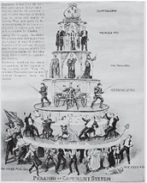
22. ( ) 俄國某位沙皇在登基前便是西伯利亞鐵路建設委員會主席，初即位就干涉日本占領遼東半島，並要求日本歸還遼東半島給中國。而後，俄國掀起革命浪潮時，他就被迫退位了。請問他是誰？ (A)亞歷山大三世 (B)尼古拉二世 (C)威廉三世 (D)約瑟夫二世
23. ( ) 對歐洲國家而言，十九世紀中期之前的某地「只是一條海岸，不是一個大陸」。歐洲出版的該地地圖，既未繪出主要河流，也沒有標明山脈走向和大湖區域。請問這是那個地區？ (A)非洲 (B)中國 (C)南美 (D)北美
24. ( ) 一次大戰後，關於凱末爾推動的土耳其救國運動，以下敘述何者合於史實？ (A)建立共和體制 (B)推動共產主義 (C)大力支持土耳其皇帝 (D)為得列強支持而大力支持巴黎和會的決議
25. ( ) 有關列寧統治時期的蘇聯政權的發展，以下敘述何者不合於史實？ (A)行一黨專政 (B)發生三年內戰 (C)推動世界革命 (D)繼續參與一次大戰
26. ( ) 俄國將過去所霸占中國的庫頁島南部及其附近一切島嶼的權利割讓給日本，並將旅順、大連及附近領土的租借權讓給日本，俄國還承認朝鮮為日本的「保護國」。請問下列哪一場戰爭導致以上的結果？ (A)甲午戰爭 (B)八國聯軍 (C)日俄戰爭 (D)第一次世界大戰
27. ( ) 明治天皇宣布：「從今日起，王政復古，廢除幕府。廢除攝政、關白以及其他朝廷的官職。設立總裁、議定、參與之職，掌理政務。」明治天皇作如此宣布的時間是 (A)1853年 (B)1867年 (C)1868年 (D)1869年

28. ( ) 下列有關中日近代史的比較，何者正確？甲、均受列強以武力叩關；乙、均受不平等條約之害；丙、均廢藩置縣，行中央集權；丁、簽約開放通商口岸之前，均分別僅限廣州、長崎開放貿易；戊、均於國防軍備上力求西化 (A)甲乙丙丁戊 (B)甲乙戊 (C)甲乙丁戊 (D)甲丙戊
29. ( ) 小明研究地圖時發現，非洲在1914年時僅有兩國保持獨立狀態，其餘均為列強瓜分。其中一個獨立國，也就是美國解放黑奴後有計畫地將黑人載回非洲所建的國家是 (A)肯亞 (B)衣索比亞 (C)索馬利亞 (D)賴比瑞亞
30. ( ) 1905與1911年，德、法兩度為了某個地區的礦藏及貿易利益而走上戰爭邊緣，但兩次都和解了。儘管如此，彼此卻加深了猜忌與仇恨。「某個地區」是指何地？ (A)埃及 (B)摩洛哥 (C)亞爾薩斯 (D)巴爾幹半島
31. ( ) 南斯拉夫某地有一石碑，其碑文寫道：「1914年6月28日，加夫里諾‧普林西普在這裡用他的子彈，表達了我們人民對暴虐的反抗和對自由的嚮往。」請問普林西普的子彈射向了誰？ (A)德國的首相 (B)法國的外長 (C)奧國的皇儲 (D)俄國的大公
32. ( ) 邱吉爾曾說，摩洛哥危機「搖響了全歐洲的警鈴」；1912年，英、法達成一項海軍協議：英國海軍防禦英吉利海峽和法國的大西洋岸，法國海軍則駛入地中海。請問「搖響了全歐洲的警鈴」的是那一國？ (A)德國 (B)奧國 (C)土耳其 (D)塞爾維亞
33. ( ) 德國無故入侵一個自1839年以來，其中立地位即為所有歐洲列強擔保的歐洲鄰國，無可避免地將甲國政府捲入衝突中；一是甲國在戰略上受到威脅，另一是德國違反了國際法。甲國遂立即對德宣戰。請問甲國是 (A)法國 (B)英國 (C)俄國 (D)義大利
34. ( ) 關於1917年二月革命至十月革命期間的俄國狀況，以下何者是錯誤的論述？甲、臨時政府未能爭取工農的支持；乙、人民普遍不滿對德的和約；丙、社會黨正名為共產黨；丁、出現嚴重的內戰 (A)甲乙丙 (B)乙丙丁 (C)甲丙丁 (D)甲乙丙丁
35. ( ) 一位歷史人物說：「既然俄國無法直接過渡到社會主義，那麼就應該利用資本主義作為小生產和社會主義的中間環節。」這位歷史人物是誰？其「中間環節」又是什麼？ (A)馬克思── 國際主義 (B)列寧── 新經濟政策 (C)史達林── 五年計畫 (D)列寧── 戰時共產主義
36. ( ) 某政治人物曾說：「通往歐洲最近的捷徑是經過北京與加爾各答。」、「一切權力歸蘇維埃」的口號。請問此話最有可能出自誰之口？ (A)史達林 (B)列寧 (C)孫中山 (D)蔣中正
37. ( ) 小潔在試卷上看到：「十九世紀末，某國向俄國提供資本，實現其工業化後，兩國並於1894年結成軍事同盟。」請問某國應該是那一個國家？ (A)英國 (B)德國 (C)法國 (D)美國
38. ( ) 美國威爾遜總統上臺後，對內推行「新自由」政策，對外則力求維持美國中立，不為國際衝突所牽連。但後來美國終因德國的攻擊而參戰，且積極投入戰場。請問這時威爾遜會以何種理由來參戰？ (A)均衡原則 (B)捍衛民主 (C)國家光榮 (D)種族優越
39. ( ) 在近代史上的「某個會議」之後，一位歷史人物針對會議的決定感嘆地言道：「這不是和平，這只是換來二十年的休戰而已。」上述中的「某個會議」是何會議？ (A)維也納會議 (B)巴黎和會 (C)慕尼黑會議 (D)雅爾達會議
40. ( ) 蘇聯成立於1922年，它是由十五個蘇維埃社會主義共和國所組成，是當時世界上領土最大的國家，也曾經是世界第二大經濟體。蘇聯的全名為「蘇維埃社會主義共和國聯邦」，請問蘇聯國名中沒有俄羅斯的用意為何種目的？ (A)世界政策 (B)民族自決 (C)一國社會主義 (D)理想社會主義
41. ( ) 1917年二月革命後，俄國新成立的臨時政府之所以無法維持局面，是因為犯了許多錯誤，其中又以下列何者最嚴重？ (A)未能處決前沙皇尼古拉二世 (B)堅持繼續對德作戰 (C)未能與社會革命派合作 (D)臨時政府未能實施民主新政
42. ( ) 一位學者擔心：國家因為民族多元，許多人受到當時流行的民族主義影響，希望獨立、建國，最終可能導致國家分崩離析。他呼籲大家珍惜共同擁有的歷史經驗，以「命運共同體」的觀念整合國家。這位學者最可能生活在 (A)1860年的義大利 (B)1910年的奧匈帝國 (C)1930年的波蘭 (D)1960年的美國
43. ( ) 這一個國家政變的成功，被視為是人類進步主義的一大勝利，因為這個國家能在短時間之內解決資本主義的長期積弊，創造一種更為公平與正義的社會經濟體制。在世界各國紛紛深陷於經濟泥沼而苦無對策之時，它的成就被視為是一種奇蹟，連英國費邊社會主義者韋伯夫婦(Mr. and Mrs. Webb)都大為稱許，成為西方各國知識分子爭相前往探訪的理想國度。在政變後的十週年，美國國家雜誌(The Nation)讚美它「在這污穢的時代裡，展現十年的光輝」。它相信歷史站在它這一邊，而且強調它的成就是歷史必然的結果，促使它極力地將其改革成果輸出到許多國家。請問：這段歷史敘述是指那一個時代？那一個國家？ (A)1850～1860年代，法國 (B)1920～1930年代，俄國 (C)1930～1940年代，德國 (D)1950～1960年代，中國
44. ( ) 附表為亞洲某國在不同年代的鐵路總里程數。這個國家應為 (A)印度 (B)日本 (C)中國 (D)朝鮮
年代 | 1860年 | 1870年 | 1900年
長度（公里） | 1,300 | 7,700 | 43,100
45. ( ) 以下有關巴黎和會的敘述，何者不合於史實？ (A)東歐領土變更成為討論焦點 (B)以公平合理的方式處理戰後問題 (C)戰後和約成為列強妥協交涉產物 (D)東歐民族得以獨立
46. ( ) 「農村中的所有小農場，合併成一個大型的集體農場。每個集體農場的生產，按國家的整體需要而決定。」此一決策來自於 (A)歐文的合作社區 (B)列寧的新經濟政策 (C)列寧的戰時共產主義 (D)史達林的一國社會主義
47. ( ) 某篇文章記載：「在1921年的春天，某國出現了波及三十餘省的嚴重饑荒，據估計全國約有五百多萬人餓死，甚至出現了人吃人的慘象。同期的農民也對該國政權產生強烈的抵觸情緒，發生反抗徵糧的叛亂。但執政者則認為是『富農暴動』，下令紅軍使用毒氣鎮壓抗徵糧農民。」請問此國的執政者應是 (A)列寧 (B)史達林 (C)希特勒 (D)墨索里尼
48. ( ) 「德國必須承擔發動戰爭的全部責任，在領土、軍事及財政方面付出賠償代價。」此條文出現於1919年的某條約中。請問此條文最能反映當時那一個國家的想法？ (A)法國 (B)美國 (C)俄國 (D)英國
49. ( ) 附圖是一張二十世紀初的政治漫畫，圖中上方的人是史達林，從歷史知識判斷，這幅漫畫諷刺的是 (A)新經濟政策的失敗 (B)五年計畫的實況 (C)共產國際的陰謀 (D)內戰造成的傷害
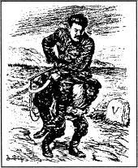
50. ( ) 1917年有一則啟事說：「每個自由之子，快來吧！把話傳過去，我們就要來了。拿起你的槍，亮給德國佬看，揚起旗幟吧，我們從來不畏艱難。我們不會回頭，直到戰爭終了。」這個啟事的背景是 (A)俄國發生大革命，共黨號召群眾革命 (B)奧地利政局改變，號召人民抵抗德國 (C)英國決心參戰，開始與德奧等國作戰 (D)美國宣布參戰，要招募人民從軍入伍

